МИНИСТЕРСТВО НАУКИ И ВЫСШЕГО ОБРАЗОВАНИЯ
РОССИЙСКОЙ ФЕДЕРАЦИИ
ПЕНЗЕНСКИЙ ГОСУДАРСТВЕННЫЙ УНИВЕРСИТЕТ
ИНСТИТУТ НЕПРЕРЫВНОГО ОБРАЗОВАНИЯ
Многопрофильный колледж

Лабораторная работа № 2
по учебной дисциплине
Основы Алгоритмизации и Программирования

Выполнил: ст. гр. 24кир2 Суетов К.В.
Проверил преподаватель: Шилов А.Юю

Пенза,2026г.
using System;
class Program
{
static void Main()
{
Console.Write("Введите a: ");
double a = double.Parse(Console.ReadLine());
Console.Write("Введите q: ");
double q = double.Parse(Console.ReadLine());
Console.Write("Введите n: ");
int n = int.Parse(Console.ReadLine());
double sum = 0;
double term = a;
for (int i = 0; i < n; i++)
{
Console.WriteLine($"член {i + 1}: {term}");
sum += term;
term *= q;
}
Console.WriteLine($"Сумма: {sum}");
}
}

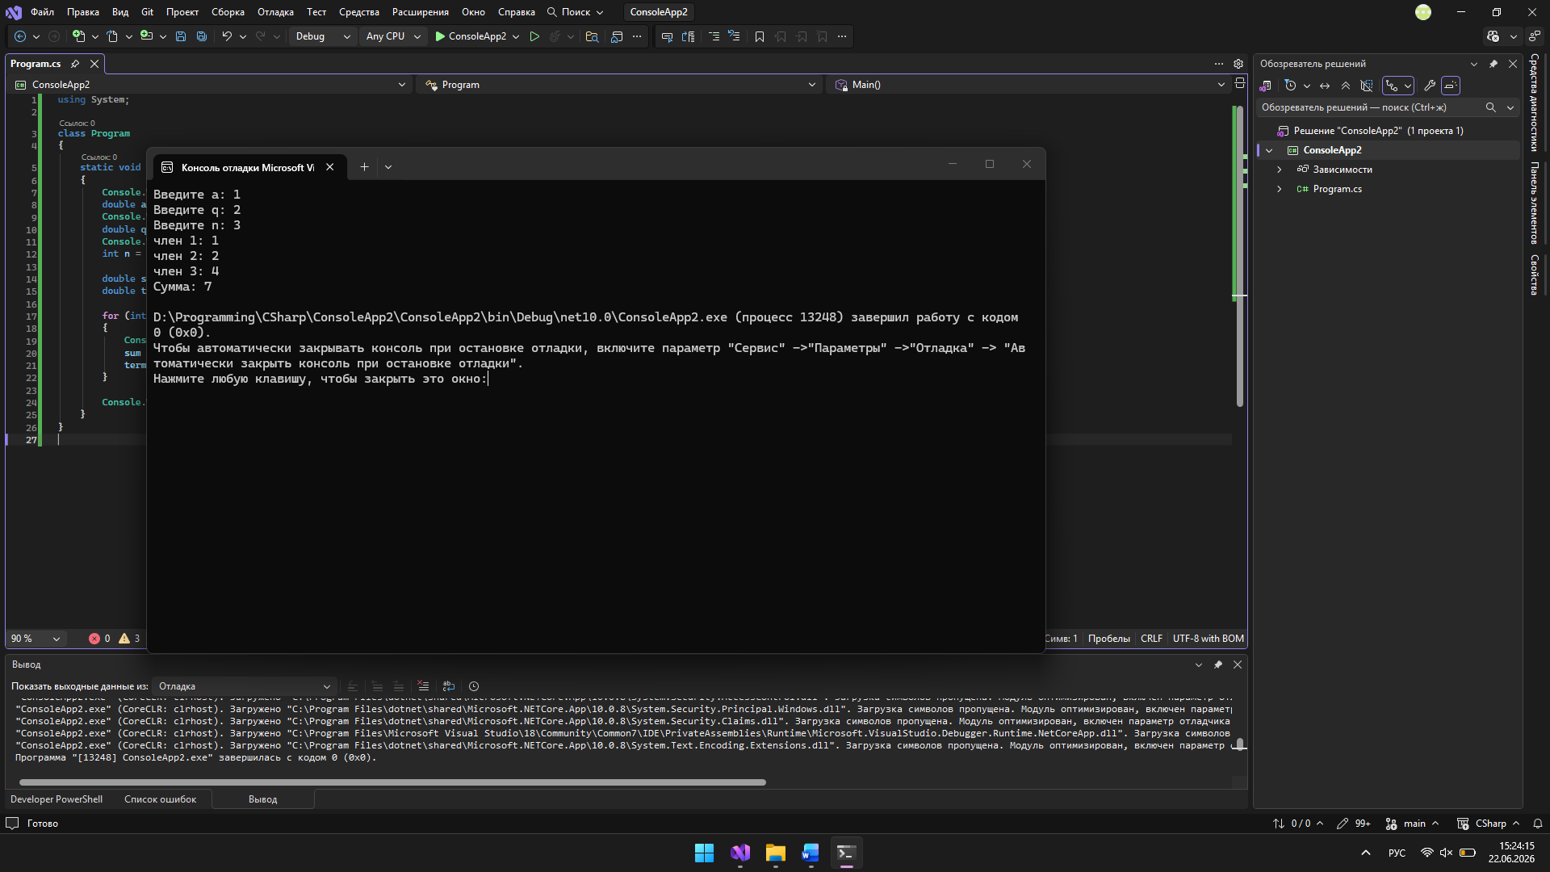

1. Чем цикл do-while отличается от цикла while?
do-while сначала выполняет тело цикла, а затем проверяет условие, т.е. гарантирует хотя бы одно выполнение. while проверяет условие до входа, и тело может не выполниться ни разу.
2. Как работают операторы break и continue внутри цикла?
break немедленно завершает цикл (выход из него). continue прерывает текущую итерацию и переходит к следующей (проверке условия для while/for или к инкременту в for).
3. Что такое итерация цикла?
Итерация – это однократное выполнение тела цикла. Каждый проход от начала тела до его конца считается одной итерацией.

